Dzień dobry moje pierwszaczki!
Dziś pozostajemy w majowo – wiosennym klimacie. Zaczniemy od potrenowania szarych komórek. Kolor, który będzie nam dziś towarzyszył to niebieski. Otwórz podręcznik na stronie 11. Wymień wszystkie niebieskie elementy, które widzisz na ilustracji. Teraz porozglądaj się dookoła w miejscu, w którym pracujesz. Co niebieskiego widzisz? Teraz pomyśl – jakie znasz rośliny w niebieskim kolorze? Może uda Wam się znaleźć niebieskie zwierzę?

Ćwiczenia, z j. polskiego – str. – 16 – 18.
Przyszła pora na poznanie kolejnej spółgłoski miękkiej. To „ni”. Zobacz: po literze „n” jest „i”. Takie ustawienie liter to zmiękczenie. „N” brzmi miękko dzięki „i”. Przeczytaj wyrazy ze strony 16: niebo, konie, cienie. Gdzie znalazło się zmiękczenie „ni”? Wykonaj zadania 1 – 3, w których tworzyć będziesz sylaby, wyrazy i zdania z „ni”. Rozwiązując zadanie 4, w literkowym wężu wykreśl wszystkie „ń”. Odczytaj i zapisz zdanie. Przy okazji pozdrawiamy naszego przyjaciela Henia!

Rozmawiając o majowej łące trzeba wspomnieć o pracy rolnika. Rolnik ma co robić na łące! Wykonaj zadanie 5 i 6, a dowiesz się, jakie prace wykonuje się na łące.
Podręcznik – str. 11 – 13.
Naucz się czytać: tekst ze strony 11. Przeczytaj ten tekst kilka razy w ciągu dnia. Nie zapominaj o nauce czytania. Czytaj codziennie na głos!!!
Zobacz ilustrację na stronach 12 – 13. Przeczytaj nazwy zwierząt i roślin. Odpowiedz na pytanie 2.
Zobacz sobie film pt. „Łąka - rośliny i zwierzęta”. Przy okazji posłuchasz przepiękną muzykę. To utwór pt. „Poranek”, który skomponował Edvard Grieg.
https://www.youtube.com/watch?v=bgmm4e9ARw4

Praca w zeszycie z j. polskiego. Przepisz i dokończ zdania. Zwróć uwagę, że w każdym zdaniu pojawia się wyraz z „ni” oraz słówko „nie”. Baw się dobrze podczas układania zdań. Pamiętaj, że każdy pomysł jest dobry i pozostajemy po DOBREJ STRONIE MOCY. To nasza zasada – pamiętacie? Nie używamy wulgaryzmów, nie tworzymy zdań o przemocy itp. W końcu jesteście Wszyscy dobrymi, kochanymi dziećmi wielką wyobraźnią!
Ania nie lubi …
Konie nie …
W poniedziałek nie …
Koniczynka nie …
Ewunia nie ma …
Pasikonik nie …
Kaligrafia – str. 51. Napisz starannie część kaligrafii z „ni”. Pisz starannie niebieskim kolorem.
Matematyka.
Przypominamy sobie rozpoznawanie „pełnych” godzin. Jaka to „pełna” godzina? Kiedy byłam małą dziewczynką i moja ukochana Pani mówiła „Dzieci, dziś zajmujemy się „pełnymi” godzinami” – ja bardziej byłam ciekawa, czy są też „puste” godziny? Bo skoro są pełne godziny, to pewnie są puste hihihihih Oczywiście – nie ma pustych godzin!
Zobacz zegary:
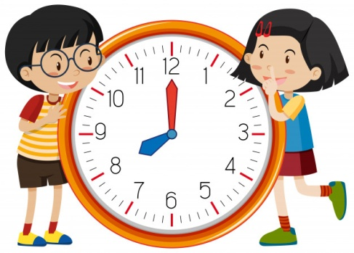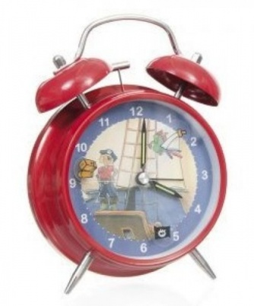
Zauważ, że długa wskazówka zawsze znajduje się na 12, teraz wystarczy zobaczyć, co pokazuje krótka wskazówka i … godzina odczytana. To właśnie pełna godzina. Odczytaj godzinę na każdym zegarku.
Sprawdź, czy potrafisz odczytać godziny:
https://www.matzoo.pl/klasa1/ktora-godzina_6_344
Praca plastyczna – „Wiosenne motyle”. Każdy z Was przygotuje witrażyk na okno. Przygotuj: kartę nr 33 z „Teczki artysty”, kolorową bibułę i klej. Czym zastąpić bibułę? Może to być: krepa albo papier kolorowy. Wykonaj pracę plastyczną według instrukcji.
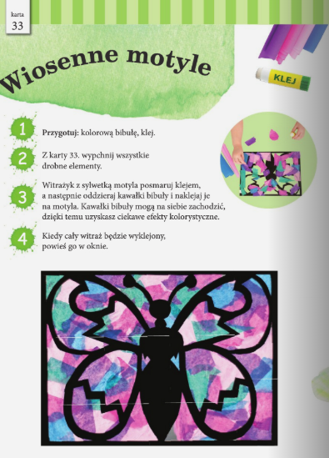
Gotowy witrażyk może być ozdobą Twojego pokoju, potem schowaj go do teczki z Twoimi pracami.
To wszystko na dziś…
Przeczytajcie sobie jeszcze

„Zadanie kreatywne” będzie pojawiało się raz w tygodniu. Dla kogo jest przeznaczone? Dla chętnych dzieci, które chcą rozwijać się i pracować nad projektami, których nie realizujemy w ramach zajęć. Obowiązuje tu dowolność: możesz wykonywać je systematycznie… Możesz też wybierać dla siebie te, które wzbudzą Twoją ciekawość. Dziś dwie propozycje… Wybierasz jedną z nich. Zadanie kreatywne ZAWSZE jest na 6! Wystarczy przesłać mi zdjęcie w dowolnym terminie. Jeśli masz ochotę zapraszam!
„Na majowej łące” – konstruowanie gry planszowej.
Narysuj na kartonie (kartce) krętą ścieżkę, podziel ją na 20 pól, ponumeruj pola. Wybrane pola oznacz kolorem czerwonym (kary) i niebieskim (premie).
Do oznaczonych pól wykonaj rysunki na małych kartkach, np. dla premii mogą to być: żabka, motyl, pszczoła, pasikonik; a dla kar: kretowisko, strumień, rów, oset. Oczywiście to tylko propozycje, możesz samodzielnie wymyślać obrazki, czy zadania.
Karteczki przyklej obok oznaczonych pól.
Ustal reguły gry, np. pole z żabką – 3 pola do przodu, pole z motylem – dodatkowy
rzut, pole ze strumykiem – pominięcie jednej kolejki, pole z kretowiskiem – cofnięcie się
o 3 pola. Zagraj w grę. Udanej zabawy!

„Zielnik łąkowy” – wykonanie zielnika z roślin łąkowych lub ogrodowych.
Na łące, w ogródku lub na trawniku w najbliższej okolicy zbierz rośliny do zielnika. Wystarczy 5 lub więcej, jeśli masz ochotę. W dostępnych źródłach wyszukaj nazwy zebranych roślin i czytają o nich informacje. Następnie włóż rośliny między kartki starej gazety w celu zasuszenia. Kiedy Twoje okazy wyschną wykonaj książeczkę, w której na stronie jest roślinka i jej nazwa.
WAŻNE. Gazety z roślinami obciążaj książkami. Przez następnych kilka dni codziennie
zmieniaj gazety, aby rośliny nie zapleśniały. Powodzenia!

Dziękuję Kochani za dzisiejszą pracę!!!
Pozdrawiam.
Izabela Szymczak

